Этапы развития речи детей дошкольного возраста

Когда возникают вопросы относительно речевого развития ребенка, мы либо теряемся, либо оправдываемся. Обращаете ли Вы внимание на то, когда заговорил Ваш ребенок и как он пользуется речью? Считаете ли нужным заниматься с ребенком, если Вы видите, что он отстает от сверстников в речевом развитии или предпочитаете ждать, что все произойдет «само собой», «когда-нибудь же он научиться говорить»?

Самое важное правило, которое Вам нужно четко усвоить, как простую истину: ребенка необходимо воспринимать как собеседника с момента его нахождения в утробе матери. Очень важно как можно больше говорить с малышом, даже тогда, когда он еще не научился Вам отвечать. Помните – он запоминает, что Вы говорите и как Вы говорите. Именно Вашей речью пополняется активный и пассивный словарный запас, а в дальнейшем и связная речь ребенка.
Речевые проблемы – это бич нашего времени. Нужно насторожиться, если ребенок примерно к 1 году 2 месяцам не повторяет за взрослым слоги и односложные слова («ба», «да» и т.п.), у малыша отсутствует звукоподражание, если в 2 года малыш не строит самостоятельно предложения из двух слов. Нужно бить тревогу, если ребенок в 2 года и 6 месяцев не строит предложение из трех – четырех слов, простые и сложносочиненные.
Для того чтобы понять, все ли в порядке с речевым развитием малыша, Вам необходимо знать этапы развития речи ребенка.
4 месяца
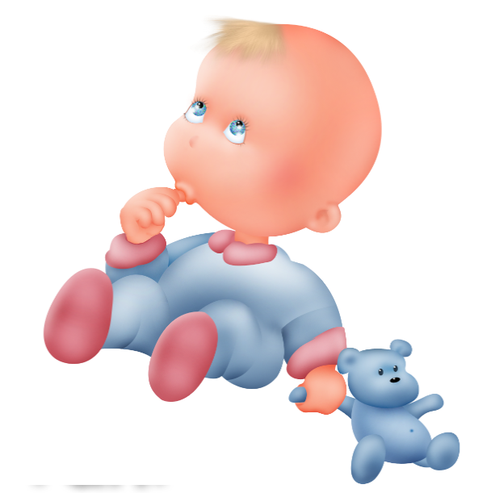
Произносит гласные звуки, близкие к «а», «ы», «у», возможно с сочетанием с согласным «г» (гулит).
8 месяцев
Начинает понимать слова и жесты, повторять услышанное и увиденное.
10 месяцев
Произносит серии одинаковых слогов: «дядядя», «бабаба», «мамама» (лепечет).
1 год 2 месяца
Повторяет за взрослыми слоги и односложные слова, которые уже умеет произносить: «ба», «дя» и т.п. Реагирует на свое имя.
1 год 6 месяцев
«Говорит на своем языке» – произносит множество слогов и их сочетаний, напоминающих слова. Знает, кто такие «папа», «мама», «деда», «баба» и т.п. Хорошо развито звукоподражание. Произносит односложные или двухсложные слова: «папа», «мама», «на», «да», «дай» и т.п. Показывает где у куклы глазки, носик и т.д., те же части тела показывает и других.
1 год 8 месяцев
Активно произносит двухсложные слова: «тетя», «кися» и т.п. Стремительно растет словарный запас.
1 год 10 месяцев
Произносит двухсложные слова и два слога из трехсложных слов («синя» – машина). При произношении слов опускает первый звук в слове или конечный согласный. Использует именительный и винительный падежи для обозначения места.
2 года – 2 года 2 месяца
Говорит словосочетания: «мама Лена». Строит предложения из двух слов: «мама, дай», «баба, ди (иди)». Пытается произносить трехсложные и четырехсложные слова. Вставляет отдельные слова в знакомые стихотворения, называет картинки. Свои просьбы оформляет в виде словосочетания или простого предложения с пропуском предлогов: «положи мяч стол». Использует дательный падеж для обозначения лица: «дай Вове», обозначает направление, опуская предлог: «иди маме». Использует творительный падеж в значении орудийности действия: «бить молотком», предложный падеж со значением места: «лежит сумке».
2 года 2 месяца – 2 года 6 месяцев
Произносит простые предложения из трех – четырех слов. Сложносочиненные предложения: «это мой большой мишка». Начинает употреблять в речи предлоги.
3 года
Повторяет наизусть двустишия и четверостишия. Строит многословные, в том числе сложноподчиненные предложения: «когда папа придет с работы, мы пойдем гулять». Ребенок понимает кто он: мальчик или девочка. Выдумывает забавные словечки и выражения. Наступает возраст негативизма, так называемый «кризис трех лет». Родители должны понимать, что в этот период малыш просто учиться управлять собой, познает границы дозволенного, ищет выходы из конфликтных ситуаций. Для будущей жизни такой опыт ему просто необходим. Задача родителей – проявить терпение и понимание.
4 года
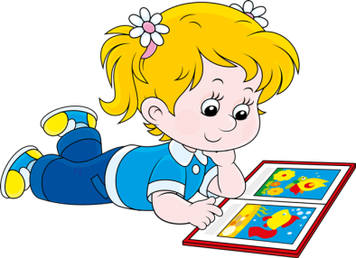
В этом возрасте малыш должен уметь правильно пользоваться предлогами, согласовывать существительные с прилагательными и числительными, образовывать существительные с уменьшительно ласкательными суффиксами. Постепенно уходят дефекты звукопроизношения.
5 лет
В этом возрасте малыш использует сложные предложения, все грамматические формы, овладевает всеми типами склонений. В речи появляются деепричастия (сидя, лежа, прыгая и т.д.). Употребляются все предлоги, в том числе в активную речь входят сложные предлоги (из-за, из-под и т.п.). Совершенствуются возможности пересказа. Образуют прилагательные от существительных (железо – железный). Заканчивается формирование правильного произношения согласных.
6 лет

Дети этого возраста должны правильно произносить и различать все фонемы родного языка. Полностью усваивается слоговая структура слов. Самостоятельно определяют наличие звука в слове, отбирают картинки, придумывают слова с заданным звуком, выделяют ударный гласный, первый и последний звуки в слове. Идет пополнение активного и пассивного словарного запаса. В этом возрасте ребенок должен самостоятельно обобщать и классифицировать предметы по различным признакам.

